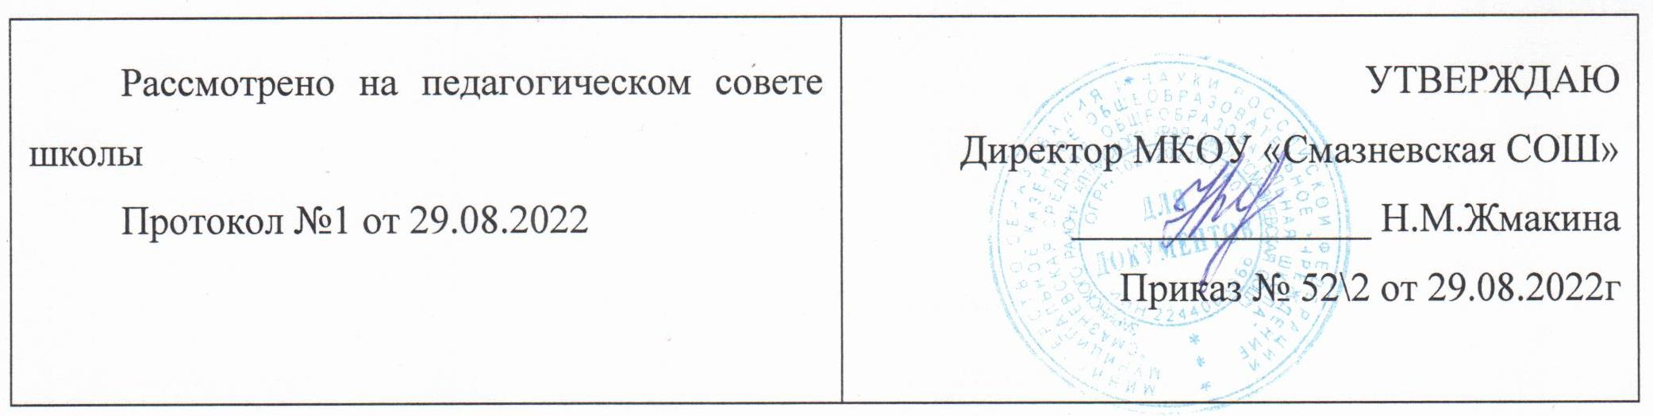

Календарный учебный график
МКО «Смазневская СОШ»
ФГОС ДО на 2022-2023 учебный год

- Пояснительная записка

Календарный учебный график разрабатывается ежегодно, обсуждается и принимается Педагогическим советом и утверждается приказом руководителя Учреждения. Все изменения, вносимые в календарный учебный график, утверждаются приказом руководителя Учреждения по согласованию с учредителем и доводятся до всех участников образовательной деятельности.

Количество возрастных групп | 1
Режим работы | 5 дней в неделю (понедельник-пятница) 9 часов: с 07³⁰ до 16³⁰
Выходные дни | Суббота, воскресенье  Праздничные дни, установленные законодательством РФ: 4 ноября; 1-8 января; 23  февраля; 6-8 марта; 1-3 мая; 8-11 мая; 12-14 июня
Начало учебного года | 01 сентября 2022 года
Окончание учебного года | 31 мая 2023 года
Продолжительность учебного периода / в том числе: | 37 недель
I полугодие | 18 недель
II полугодие | 19 недель
Продолжительность учебной недели | 5 дней (с понедельника по пятницу)
График каникул | 01 января – 8 января 2023 года
Объем недельной образовательной нагрузки (согласно СанПин) | Разновозрастная группа:  младшая группа (3-4 года) – 2 часа 30 минут  средняя группа (4-5 лет) – 3 часа 20 минут  Старшая группа (5-6 лет) – 4 часа 35 минут Подготовительная к школе группа (6-7 лет) – 6 часов 30 минут
Праздники, проводимые для воспитанников | Государственные праздники:  - 1 января – Новый год  - 23 февраля - День защитника Отечества  - 8 марта - Международный женский день  - 9 мая - День Победы  - 12 июня - День России  Традиционные праздники народного календаря и детского сада:  - «Осень в гости просим»  - «Мир материнской любви»  - «Приходила коляда»  - «Международный день защиты детей»  - Выпускной бал
Выпуск детей в школу | 25.05. – 28.05.2023
Летний оздоровительный период | 01.06. – 30.06.2023

